Муниципальное дошкольное образовательное учреждение
«Детский сад№26 г. Черемхово»

«Народные детские подвижные игры»
ПРОЕКТ

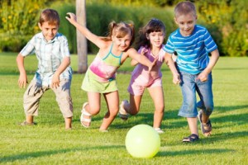

Составитель:
Т.В.Иванова

2016г
Паспорт проекта
Вид проекта: групповой, игровой.
Продолжительность: кратковременный
Участники проекта: воспитатели, родители, воспитанники группы старшего дошкольного возраста.

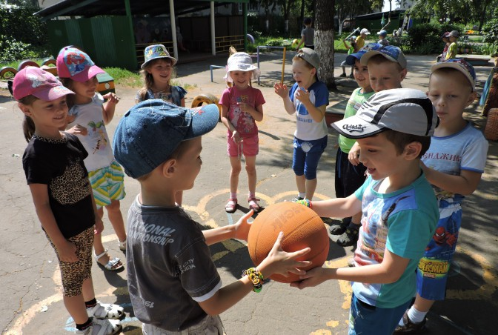

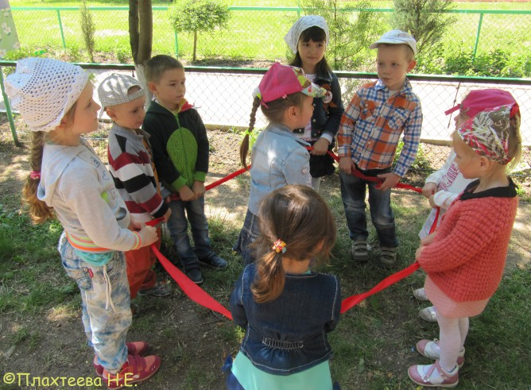

Актуальность темы
Лето – удивительная и благодатная пора, когда детям можно вдоволь гулять, бегать и прыгать. Именно в этот период они много времени проводят на воздухе. И очень важно так организовать жизнь дошкольников, чтобы каждый день приносил им что-то новое.
Игра для ребёнка – это не просто весёлое времяпровождение – это его жизнь. Ведь именно в процессе игры ребёнок, сам того не замечая, приобретает навыки, без которых ему просто не выжить в настоящей жизни. Коммуникабельность, развитие мышления, умение подчиняться установленным правилам, приобретение уверенности в себе (в случае выигрыша) и умение контролировать свои эмоции (в случае проигрыша) – вот только малая часть тех положительных качеств, знаний и умений, которыми, играя, овладевает ребёнок.
Ни для кого не секрет, что дворовые игры почти исчезли из жизни современных детей. А когда-то эти игры учили детей находить общий язык, помогали им решать спорные конфликтные ситуации. Они давали детям возможность познавать самого себя и доставляли при этом огромную радость. А много ли сейчас играют наши дети, им часто совсем некогда поиграть. Одни с ранних лет нацеливаются родителями на обучение, другие просиживают все свободное время у телевизора или компьютера, при этом лишая себя радости движений и живого общения со сверстниками.
В настоящее время, по мнению специалистов, нарушена межпоколенная преемственность передачи игрового опыта, большая часть игр наших родителей забыта.нашим воспитанникам будет интересно узнать о том, в какие игры играли мама и папа, бабушки и дедушки. При этом важно не только рассказать и научить играть, но и организовать детей на игру, поиграть вместе с ними. Кроме этого, и взрослым полезно будет познакомиться с разнообразием современных подвижных игр и научиться им от своих детей. Польза от этого огромная. Кроме укрепления здоровья и хорошего настроения, совместные игры способствуют улучшению взаимоотношений, сближают детей и родителей.

Участники проекта
Дети старшей группы «Белоснежка и семь гномов», родители и педагоги группы
Цель проекта
Создание условий для формирования у детей элементарных представлений о культуре и традициях русского народа через подвижную игру. Обмен игровым опытом между детьми и их родителями, формирование интереса к совместной игре с правилами
Задачи проекта
1.Формирование у детей целостного отношения к национальной культуре, традициям и играм русского народа; способствовать укреплению семейных связей, через заинтересованность содержанием темы проекта, не только детей, но и их родителей.
2 Повысить уровень общения родителей с детьми посредством совместной игры, содействовать развитию взаимопонимания;
3. Сформировать представление о разнообразии народных игр; учить использовать в самостоятельной деятельности народные игры, действовать согласно правилам; расширять кругозор детей.
4. Способствовать развитию творческих способностей детей, стремлению больше узнать о родном крае.
5. Познакомить детей с народными играми детей, выходцев из ближнего зарубежья

Срок реализации проекта: июнь-август

Прогнозируемый результат
- у детей сформируются знания о традициях народа, в котором они живут; дети научатся использовать национальные игры в свободной деятельности; в семье установится связь между поколениями, так как родители, бабушки, дедушки поделятся воспоминаниями о своём детстве, родители вовлекутся в совместные игры с детьми.
- повысится профессиональный уровень педагогов и степень их вовлеченности в деятельность; углубятся знания традиций и культуры народа.
- повысится образовательный уровень родителей через введение их в увлекательный мир народных игр; будет развиваться система продуктивного взаимодействия между участниками образовательного процесса (дети вовлекутся в проект родителей, будут общаться между собой и с воспитателем).

Этапы реализации проекта

Этапы | Задачи | Содержание деятельности | Срок
Подготовительный | Подвести детей к теме проекта | - Беседа: «В какие игры играли наши бабушки и дедушки».Цели: Расширить представление детей об историческом и культурном прошлом наших предков.  - Проблемная ситуация: «Народная игра, - что это такое?» Цели: заинтересовать детей темой народных игр; подвести их к выбору темы проекта  - Анкетирование родителей по теме «Народные детские подвижные игры»Цель: пробудить в родителях интерес к теме народных игр; побуждать проводить совместные игры с детьми  - Опрос детей по теме «Народные детские подвижные игры» Цель: пробудить у детей интерес к теме народных игр; вовлечение в тему проекта; подвести детей к выбору проекта  - Выбор темы проекта Цель: способствовать развитию у детей навыков совместного обсуждения и выбора темы и вида деятельности | июнь
I этап  Организационный | Оптимизация всех разделов программы по закреплению знаний о традициях и культуре русского народа; познакомить родителей с целями и задачами проекта, реализуемого в группе, объяснить его важность и необходимость | - Создание развивающей среды в группе (динамичный уголок национальной культуры русского народа); привлечение родителей к предстоящей творческой работе (консультации, индивидуальные беседы, фотосъёмка совместных с детьми игр).  - Задание детям: Узнать в какие игры играли их бабушки и дедушки Цель: вовлечение родителей, бабушек и дедушек в реализацию проекта; способствовать развитию умения детей добывать информацию; пробуждать в детях заинтересованность и увлечённость самостоятельной деятельностью по реализации проекта  - Подбор народных игр из предложенных детьми в соответствии с возрастом детей.  - Консультация родителей по теме: «В подвижные игры играем — здоровье укрепляем»  - Консультация для родителей «Русские народные подвижные игры»  Цели консультация для родителей: повышается образовательный уровень родителей | Июнь-июль
II этап  Практический | Формирование элементарных знаний и представлений об играх родного народа и их разнообразии. Продолжать учить детей использовать народные подвижные игры в свободной деятельности. | - Организованная совместная деятельность:«Игрушки наших бабушек» Цели: формирование представлений детей о народной игрушке; формирование патриотических качеств личности и гордости за принадлежность к своему народу; продолжать педагогическую деятельность по воспитанию у детей национального самосознания и уважения к другим нациям  - Игра малой подвижности «Колечко - малечко». Цели: познакомить детей с новыми народными играми и их правилами; разучить заклички к играм продолжать совершенствовать навыки детей быстро передавать предмет по кругу; развивать память, речь, внимание, реакцию; формировать умение детей сдерживать свои эмоции во время игры.  - Игры малой подвижности «Ручеек»; «Светофор»Цели: познакомить детей с новыми народными играми и их правилами, разучить заклички к играм; воспитывать дружеские взаимоотношения между детьми; привычку сообща играть, побуждать соблюдать правила игры  - Подвижная игра «Гори, гори ясно» (другой вариант)Цели: познакомить детей с новым вариантом знакомой народной игры; упражнять детей в умении самостоятельно выбирать направление движения ; воспитывать организованность, развивать ловкость, быстроту  - Подвижная игра «Цепи кованы»Цели: познакомить детей с новой народной игрой и ее правилами, совершенствовать навыки детей самостоятельно выбирать водящего; закреплять устный счёт; побуждать детей бегать в одном выбранном направлении; способствовать развитию памяти, речи, внимания  - Подвижные игры «Подкиды»; «Вышибалы»Цели: познакомить детей с правилами новых народных игр; разучить заклички к играм; Совершенствовать навыки детей в подкидывании и бросании мяча, его ловле, беге; воспитывать дружеские взаимоотношения между детьми; привычку сообща играть, побуждать соблюдать правила игры | Июль-август
III этап.  Заключительный | Обобщение опыта работы по теме «Народные детские подвижные игры». | - Применение детьми народных игр в самостоятельной игровой деятельности в помещение и на улице  - Домашнее задание: «Нарисуй, как мы играем в народные игры».  - Домашнее задание для родителей: пополнить архив группы фотографиями совместных игр с детьми | август

Приложение
К проекту «Народные
детские подвижные игры»
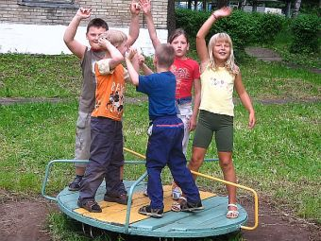

Анкета для родителей по теме «Народные детские подвижные игры»
Уважаемые родители! Мы просим Вас ответить на предложенные вопросы. Заранее благодарны Вам за участие!
- Часто ли совершаете прогулки в выходные дни?__________________
- Выйдя с ребёнком на прогулку, Вы идёте…
а) В лес
б) Во двор
в) В магазин
г) На спортивную игровую площадку
- Какие виды игр предпочитает Ваш ребёнок?
а) Подвижные игры
б) Настольные игры
в) Сюжетно-ролевые игры
г) Другие (Какие?)_______________________________________________
______________________________________________________________
- Какое спортивное оборудование имеется у вас дома?______________
____________________________________________________________
- В какие подвижные игры Вы играли в детстве?___________________
_____________________________________________________________
- Как Вы понимаете, что такое народные игры?____________________
__________________________________________________________________
- Перечислите, какие народные игры Вы знаете____________________________
__________________________________________________________________
- Часто ли Вы со своим ребёнком играете в подвижные игры? ______
- Как Вы думаете, какое значение имеют подвижные игры для физического развития и здоровья детей?________________________ __________________________________________________________

Вопросы для детей по теме «Народные детские подвижные игры»

- Ты любишь играть?
- В какие игры ты любишь играть?
- Ты знаешь, что такое народные игры?
- Какие народные подвижные игры ты знаешь?
- В какие из них ты любишь играть?
- С кем ты любишь играть в подвижные игры?

Русские народные подвижные игры
Описание игр

Гори, гори ясно. (2)
Дети выстраиваются пара за парой. Водящий становится впереди. Ему не разрешается оглядываться. Все поют:
Гори, гори ясно,
Чтобы не погасло.
Глянь на небо –
Птички летят, колокольчики звенят!
Когда песня заканчивается, дети, стоявшие в последней паре, разъединяются и обегают стоящих в парах (один слева, другой справа). Они стараются впереди схватиться за руки. Водящий, в свою очередь, старается поймать, кого ни будь из бегущих. Пойманный становится с водящим в первой паре, а оставшийся без пары становится новым водящим. Если же пара бегущих успевает соединиться раньше, чем водящий успеет кого – либо поймать, то эта пара становится впереди, игра продолжается с прежним водящим.
Колечко.
Ведущий берет в руки кольцо. Все остальные участники садятся на лавку, складывают ладошки лодочкой и кладут на колени. Ведущий обходит детей и каждому вкладывает в ладошки свои ладони, при этом он приговаривает:
Я по горенке иду, колечко несу! Угадайте- ка, ребята, где золото упало?»
Одному из игроков ведущий незаметно кладёт в руки кольцо. Потом отходит на несколько шагов от лавки и произносит нараспев слова:
Колечко, колечко,
Выйди на крылечко!
Кто с крылечка сойдёт,
Тот колечко найдёт!
Задача игрока, у которого в руках колечко – вскочить с лавки и убежать, а дети, сидящие рядом, должны догадаться, у кого оно спрятано, и постараться придерживая руками, не пустить этого игрока. Если игроку с кольцом не удаётся убежать, он возвращает кольцо ведущему. А если сумеет убежать, то становится новым ведущим и продолжает игру

Правила игры Светофор

С помощью считалочки выбирается водящий, рисуются 2 линии на расстоянии нескольких метров друг от друга.
Игроки встают за одну из линий. Водящий встаёт в центр между линиями и поворачивается к игрокам спиной.
Далее он называет любой цвет и поворачивается к игрокам.
Дети ищут у себя этот цвет на одежде, если они его находят, то показывают его ведущему, и спокойно проходят на ту сторону. Если у игрока этого цвета нет, он должен перебежать на другую сторону, задача водящего попытаться осалить его.
Тот, кого осалят, становится водящим.
Если все прошли-перебежали на другую сторону, водящий отворачивается и загадывает новый цвет.

Правила игры Ручеёк
Выбирается водящий, остальные делятся на пары, желательно разнополые, и сцепляют руки.
Пары встают дуг за другом, образуя коридор и поднимая руки вверх.
Водящий входит в образованный коридор с одного конца и двигается в другой конец коридора, по дороге выбирая себе пару.
Он берет понравившегося ему человека за руку, расцепляя стоящую пару. Новаяпара вместе идёт в конец «ручейка» и встаёт там, подняв руки вверх.
Освободившийся игрок становится водящим, идёт в начало «ручейка»и заходит в коридор, выбирая себе человека для пары и так далее, пока всем не надоест играть.
Если играет очень много народу, водящих может быть несколько.

Подкиды.
Один из играющих берет в руки мяч и напевает:
Оля, Коля, дуб зелёный
Ландыш белый, зайка серый
Брось!
Со словом «Брось!» сильно подбрасывает мяч вверх. Кто из игроков первым на лету его подхватит, тот поет тот же игровой припев и
подбрасывает мяч.

Детская подвижная игра "Цепи кованные"
Количество игроков от 6 человек и более. Для игры требуется ровная площадка размером примерно 10х20 метров.
Игроки должны разделиться на две команды. На ровной площадке игроки команд встают на против друг друга (лицом к лицу) и берутся за руки, образуя цепь. Расстояние между командами 7 - 10 метров.
Игроки первой команды кричат: "Цепи, цепи кованные, разбейте нас." Игроки второй команды спрашивают "Кем из нас?"
Первая команда называет игрока, который, разбежавшись, должен разбить цепь. Если названному игроку удается разбить цепь противника, он забирает одного игрока по месту разрыва цепи. Если разорвать цепь не удалось, разбивающий игрок становиться "звеном" противоположной команды.
Команды меняются ролями. Игроки второй команды кричат: "Цепи, цепи кованные, разбейте нас. "..... и так далее. Проигрывает та команда, в которой остаётся один игрок

Вышибалы

На площадке очерчиваются 2 линии на расстоянии 5-7 метров друг от друга. Выбираются двое вышибал, остальные игроки собираются в центре между двух линий. Вышибалы встают за линии и кидают мяч в сторону друг друга, стараясь при этом попасть в игроков. Мяч, пролетевший мимо игроков, ловит второй вышибала, а игроки разворачиваются и спешно отбегают назад. Наступает очередь второго вышибалы бросать.

Организованная совместная деятельность с детьми
«Игрушки наших бабушек»
Цели: формирование представлений детей о народной игрушке; формирование патриотических качеств личности и гордости за принадлежность к своему народу; продолжать педагогическую деятельность по воспитанию у детей национального самосознания и уважения к другим нациям
Оборудование: соломенные игрушки, тряпичные игрушки, куклы – обереги, глиняные игрушки, матрешки, фотоальбом с описанием «Матрёшки», Итта Рюмина «Куклы наших бабушек», Издательство «Малыш», Москва, 1989
Содержание совестной деятельности
Деятельность проводится посредством рассказа воспитателя детям при одновременном рассматривании детьми соответствующих моменту рассказа игрушек
Соломенные игрушки.
Пучок соломы, перевязанный жгутом, издревле служил основой традиционных крестьянских игрушек. По всей вероятности, первые соломенные игрушки родились как бы прямо в поле в страду, когда крестьянки часто вынуждены были брать с собой малых детей. Разумеется, оставшись без присмотра, они капризничали. И, быть может, как- то, чтобы унять дитя, крестьянка и сделала примитивную куклу из первого, что попало в руки, - из соломенного жгута (свясла), применяемого для перевязки снопов. Сложенный пополам жгут отдаленно напоминал голову, а расходящиеся внизу веером соломины - платье или сарафан. Затем фигурка куклы стала постепенно усложняться. Вставили пучок соломы перпендикулярно туловищу, связав его в середине и по краям так же, как перевязывают свяслом снопы.
В дальнейшем конструкцию соломенной куклы стали совершенствовать. При изготовлении таких кукол требовалось уже не только привычное умение вязать снопы, но и искусное владение приемами плетения, врожденный художественный вкус, изобретательность. Постепенно выделились талантливые мастерицы, которые уже не в поле, а в спокойной домашней обстановке стали делать кукол, фигуры коней, оленей, а также всевозможных фантастических животных. Ещё в дохристианские времена были широко распространены украшения в виде подвесок с изображениями коня. Подвески служили амулетами оберегающими человека, когда он находился далеко от дома, дом же славянина со всеми его домочадцами тоже охранял конь - посланец солнца. Поэтому изображение коня имело магическое значение, служило оберегом человека и его жилища.
Куклы-обереги.
Первыми куклами на Руси были куклы-обереги. Славяне верили, что они способны защитить людей от болезней и злых сил, поэтому обереговые куклы стояли на самом видном месте в каждом доме. Но обереговые куклы так и не стали национальной игрушкой, зато передали некоторые свои черты тряпичной кукле.
Тряпичные игрушки.
Традиционной игрушкой в быту русской деревни даже в самых бедных крестьянских семьях с давних времён была тряпичная кукла. В иных домах их до ста штук накапливалось, так как кукла считалась ещё и символом продолжения рода.
Матерчатая кукла - простейшее изображение женской фигуры. Кусок тканины, свёрнутый в "скалку", тщательно обтянутое льняной белой тряпицей лицо, груди из ровных, туго набитых шариков, волосяная коса с вплетённой в неё лентой и наряд из пёстрых лоскутов. Лица им либо вовсе не рисовали, либо ставили точки вместо глаз и рта. Первую куклу для девочки обязательно должна была сделать мама, а в 7-8 лет девочки и сами начинали делать кукол для своих младших братишек и сестрёнок.
С 7-8 лет дети начинали помогать родителям по дому и в поле, но с куклами не расставались, всюду брали их с собой. Особенно нарядные куклы могли переходить из поколения в поколение, передаваясь от матери к дочери. Куклы были не только девичьей забавой. Играли до 7-8 лет все дети, пока они ходили в рубахах. Но лишь мальчики начинали носить порты, а девочки юбку, их игровые роли и сами игры строго разделялись.
Дом без игрушек считался бездуховным. Есть такая примета: когда дети много и усердно играют, в семье будет прибыль, если небрежно обращаются с игрушками, быть в доме беде. Ребёнок без игрушки вырастает пустым и жестоким.
Верили что игрушки приносят хороший урожай, особенно если с ними играют взрослые девушки.
Верили, что игрушки охраняют детский сон (до сих пор по древнему обычаю детей укладывают спать с любимой игрушкой).
Глиняные игрушки.
Глиняные фигурки лепили ещё до изобретения гончарного круга. Первоначально они служили талисманами, способными задобрить духов, помогающих человеку. Небольшие раскрашенные фигурки из обожжённой глины понравились детям и со временем превратились в народный промысел. В каждой местности изготавливали разные игрушки: для одних была характерна роспись яркими красками, другие оставались почти не закрашенными, третьи представляли собой свистульки, а четвёртые – погремушки. Самыми известными глиняными игрушками являются дымковские, филимоновские, каркопольские и хлуднёвские.
Матрёшка.
По давней традиции о популярных игрушках слагают легенды. В этом отношении матрёшка не исключение. Рассказывают, что в конце 19 века в семью Мамонтовых - известных русских промышленников и меценатов - то ли из Парижа, то ли с острова Хонсю кто-то привёз японскую точёную фигурку буддистского святого Фукуруджи, которая оказалась с "сюрпризом", - она разымалась на две части. Внутри неё была спрятана другая, поменьше, которая также состояла из двух половинок... Всего таких куколок насчитывалось пять.
Предполагалось, что именно это и натолкнуло на создание русскими мастерами нашей матрешки. Матрешка - от имени Матрена.
Вывод:
В Древней Руси разновидностей детских игрушек было не очень много. Их изготавливали из того, что было под рукой. Но не случайно человек воплощал силы стихий в наиболее знакомых и близких ему образах живых существ, трактуя их по-иному: великая богиня плодородия стала барыней, девицей; птица - утушкой, курочкой, гусем; конь - рабочей лошадкой, тянущей воз или везущей кавалера. Медведь, также участник древних обрядов, забавным, добродушным косолапым зверем из народной сказки. Время изменило условия окружающей жизни, в творчество народных мастеров проникали новые сюжеты, но эти образы и по сей день фигурируют в игрушке любого промысла.
Скорее всего, в древности и игровое, и культовое значение тесно переплетались между собой, а затем религиозные обряды были забыты, и игрушка осталась только предметом развлечения.

